****

**实训中心**

**钳工实训指导书**

**(上册)**

**含项目工作页及理论试题**

编制： 刘潮源、陈志坚、赖玮劼

审核： 方 靖

（ / 学年 学期）

校历： 日期：

班级： 姓名：

座号： 工位号：

**目录**

[**钳工技能实训记录表** - 1 -](#_Toc12864376)

[**工、量具登记表** - 2 -](#_Toc12864377)

[**实训中心安全守则及钳工安全操作规程** - 3 -](#_Toc12864378)

[**一、 钳工技能实训主要内容** - 3 -](#_Toc12864379)

[**二、钳工技能实训的目的** - 3 -](#_Toc12864380)

[**三、 教学重点** - 4 -](#_Toc12864381)

[**四、 教学难点** - 4 -](#_Toc12864382)

[**五、 实训中心安全守则** - 4 -](#_Toc12864383)

[**六、 处分条例** - 5 -](#_Toc12864384)

[**七、 严重违纪** - 5 -](#_Toc12864385)

[**八、 成绩评定及重修说明** - 5 -](#_Toc12864386)

[**九、 “6S”管理** - 7 -](#_Toc12864387)

[**十、钳工实训安全操作规程** - 8 -](#_Toc12864388)

[**钳工常用工、量具介绍** - 10 -](#_Toc12864389)

[**一、基础知识归纳** - 10 -](#_Toc12864390)

[**二、钳工常用工具的介绍及使用方法** - 11 -](#_Toc12864391)

[**三、游标卡尺组成及使用方法** - 23 -](#_Toc12864392)

[**钳工技能训练——初级** - 25 -](#_Toc12864393)

[项目1——JMGX-QGP-01 - 25 -](#_Toc12864394)

[项目1-1——JMGX-QGP-01-01 - 26 -](#_Toc12864395)

[项目1-2——JMGX-QGP-01-02 - 30 -](#_Toc12864396)

[项目2——JMGX-QGP-02 - 35 -](#_Toc12864397)

[项目2-1——JMGX-QGP-02-01 - 36 -](#_Toc12864398)

[项目2-2——JMGX-QGP-02-02 - 40 -](#_Toc12864399)

[**钳工实训总结** - 45 -](#_Toc12864400)

[**绘图练习** - 46 -](#_Toc12864401)

**钳工技能实训记录表**

|  |  |  |  |  |  |  |  |  |  |  |  |
| --- | --- | --- | --- | --- | --- | --- | --- | --- | --- | --- | --- |
| 钳工技能实训记录表——成绩表 | | | | | | | | | | | |
| 序号 | | 图号 | 加工工艺编制成绩20% | | | 试件加工成绩  60% | | 平时表现20% | | 成绩 | 填报人员 |
| 1 | |  |  | | |  | |  | |  |  |
| 2 | |  |  | | |  | |  | |  |  |
| 3 | |  |  | | |  | |  | |  |  |
| 4 | |  |  | | |  | |  | |  |  |
| 5 | |  |  | | |  | |  | |  |  |
| 6 | |  |  | | |  | |  | |  |  |
| 实训总成绩（总成绩为各试件成绩的平均值） | | | | | | | | | |  |  |
| 钳工技能实训记录表——考勤表 | | | | | | | | | | | |
| 序号 | | 日期 | | 周次 | 节次 | | 情况（请假、旷课、迟到） | | | | 填报人员 |
|  | |  | |  |  | |  | | | |  |
|  | |  | |  |  | |  | | | |  |
|  | |  | |  |  | |  | | | |  |
|  | |  | |  |  | |  | | | |  |
|  | |  | |  |  | |  | | | |  |
|  | |  | |  |  | |  | | | |  |
|  | |  | |  |  | |  | | | |  |
| 钳工技能实训记录表——违纪表 | | | | | | | | | | | |
| 序号 | 日期 | | | 违纪情况 | | | | | 本人签字 | | 填报人员 |
|  |  | | |  | | | | |  | |  |
|  |  | | |  | | | | |  | |  |
|  |  | | |  | | | | |  | |  |
|  |  | | |  | | | | |  | |  |
|  |  | | |  | | | | |  | |  |

**工、量具登记表**

|  |  |  |  |  |
| --- | --- | --- | --- | --- |
|  | 序号 | 名称 | 数量 | 备注 |
| 设备记录 |  |  |  |  |
| 工具记录 |  |  |  |  |
|  |  |  |  |
|  |  |  |  |
|  |  |  |  |
|  |  |  |  |
|  |  |  |  |
|  |  |  |  |
|  |  |  |  |
|  |  |  |  |
|  |  |  |  |
|  |  |  |  |
|  |  |  |  |
|  |  |  |  |
|  |  |  |  |
| 量具记录 |  |  |  |  |
|  |  |  |  |
|  |  |  |  |
|  |  |  |  |
|  |  |  |  |
|  |  |  |  |
| 刃具记录 |  |  |  |  |
|  |  |  |  |
|  |  |  |  |
| 材料记录 |  |  |  |  |
|  |  |  |  |
| 其它相关 |  |  |  |  |
|  |  |  |  |

**实训中心安全守则及钳工安全操作规程**

1. **钳工技能实训主要内容**
2. 安全教育

1、钳工技能实训区介绍；

2、钳工技能实训的要求、目的；

3、钳工技能实训规章制度、安全操作规程；

4、钳工技能实训考核方式、评分标准、成绩评定；

5、钳工技能实训课程安排。

1. 分组实训

1、教师讲解本工种安全操作规程及实训要求；

2、按钳工技能实训大纲要求，教师进行示范操作；

3、学员分组、分设备并按要求进行实训操作练习；

4、学员独立操作，完成规定工件的加工；

5、实训过程中按规定时间完成实训指导书的填写，并于实训结束后上交给老师。

**二、钳工技能实训的目的**

1、理解钳工安全操作技术及所用设备安全操作规程和车间安全文明生产管理规

定；

2、熟悉钳工基本知识，了解钳工工艺范围，掌握钳工常用设备、工具结构、用

途及正确使用、维护保养方法；

3、熟悉钳工常用量具的基本知识，掌握钳工常用量具的使用和保养方法；

4、掌握钳工的基本操作技能，独立完成试件加工；

5、培养勤学苦练精神，养成遵纪守规、安全操作、文明生产的职业习惯。

1. **教学重点**

1、工、量具的使用；

2、设备的使用；

3、工件加工方法。

1. **教学难点**

1、锉削与锯削加工时，身体与手的协调；

2、工、量具的灵活运用；

3、独立编制试件加工工艺。

1. **实训中心安全守则**

1、学员必须参加安全教育课程，未参加者除特殊情况事前请假外（由班主任、

专业科或学生科等出示相关纸质证明），一律取消实训资格，实训课程重修。请

假者补上安全教育课程后开始实训；

2、学员必须准时到达规定的车间进行实训，未经许可不得随意离开；

3、非指定使用的设备、工具及消防器材等，未经许可不得随意触碰或使用；

4、实训期间、女学员如头发较长，必须戴工作帽或盘起头发。车间内不准穿拖

鞋、凉鞋、高跟鞋、背心、短裤、戴围巾，不得佩戴任何饰品；

5、学员在实训车间实训时，必须携带管理卡以备检查。因安全需要，管理卡在

进入车间前放入口袋，不得挂在脖子上或胸前；

6、实训期间，学员必须虚心学习、注意听讲，所有工具、设备为了解其性能及

使用方法前，不得随意进行操作；

7、学员在车间实训时，不得随意走动、追逐打闹、高声喧哗、唱歌、吸烟、睡

觉、吃食物、玩手机、看与实训无关的书籍或做与实训无关的事。休息时间，

学员不得随意在车间内逗留；

8、学员不得将私人物品带入车间进行加工、修理或拆装。

9、学员必须爱护车间内的所有设备及工具，小心使用，注意保养。实训结束后

必须整理好所属设备、工具等，并做好车间的清洁工作。实训用的工、量具应

注意保管，丢失或损坏要照价赔偿；

10、教师将对每个学员的考勤做记录，如有旷课而未请假者，教师则上报

班主任或相关领导。实训课程迟到10分钟记为旷课，早退也记为旷课，旷课累

计两次则该课程不及格；

11、学员如违反本规则或实训的安全操作规程，教师有权停止其实训，记录

其违纪情况，并根据处分条例进行处理，如有损坏设备、工具、量具等物品，

视情节轻重做响应赔偿。

1. **处分条例**

如有违反“实训中心安全守则”者，教师将对其进行纠正并对违纪情况

做记录。对违纪者，第一次为警告；第二次则该工种实训成绩最高为及格；第

三次该工种实训成绩为不及格；第四次则停止其实训资格，有班主任领回教育；

第五次违纪者则上报学校相关部门处理。实训时如发现玩手机或看与实训无关

书籍者，其手机等物品由教师代为保管，直至实训课程结束后归还。

1. **严重违纪**

如有使用工具或其它物品恶意敲打机台、钳工台、划线平台等严禁敲打的

设备者；在车间内追逐打闹，并对他人造成伤害者；违反操作规程并对设备造

成重大损伤者；不配合教师管理者；立即停止其实训资格，实训课程重修，

并通知班主任及学校相关部门进行处理，对损坏的设备照价赔偿。

1. **成绩评定及重修说明**

1、加工工艺编制成绩占实训成绩的20%

2、实训期间的表现成绩占实训成绩的20%

3、试件加工成绩占实训成绩的60%

4、表现成绩包含实训期间的出勤情况、劳动、纪律、工作态度、操作规范、文

明生产等方面的综合成绩。

5、指导书中“钳工技能实训记录表、钳工技能实训安全操作规程”中个人信息

未填写时，实训成绩记为“0”分，补签后再定成绩。

6、实训指导书未按要求填写，或没按时上交，则实训成绩记为不及格。

7、实训成绩不及格者，不予补考，直接重修。重修时的辅导时间不少于规定课

时的四分之一。

8、因请假未参加实训者，重修时应补足全部课时，经考核合格后重修结束。

9、因违纪或严重违纪而取消实训资格者，重修时应补足全部全部课时，经考核

合格后重修结束。

10、如实训指导书丢失或未上交，则认定其为未参加实训，重修时应补足全部

课时，经考核合格后重修结束。

1. **“6S”管理**

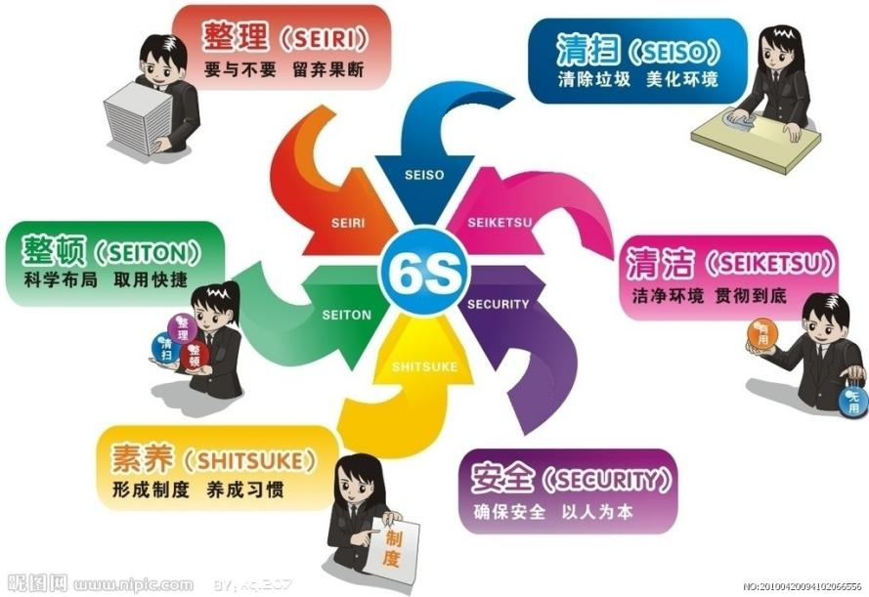（一）什么是“6S”？

“6S”就是：整理（Seiri）、整顿（Seiton）、清扫（Seiso）、清洁（Seiketsu）、素养（Shitsuke）、安全（Safety）。

（二）“6S”的定义

1、整理：将工作场所中的任何物品区分为必要的与不必要的，必要的留下，不

必要的物品彻底清除。

2、整顿：必要的物品分类依规定位置放置，摆放整齐，明确数量，给予表示。

3、清扫：清除工作场所内的脏污，并防止脏污发生，保持工作场所干净整洁。

4、清洁：将上述“3S”实施制度化、规范化，并贯彻执行及维持提升。

5、素养：养成好习惯，依规定行事，培养积极进取的精神。

6、安全：清除事故隐患，落实安全措施保证人安全、设施安全和产品安全。

（三）“6S”管理的目的

1、将空间腾出来活用；

2、不浪费时间找东西；

3、清除脏污，保持工作场所干净亮丽；

4、通过制度化、规范化来维持成果；

5、提升人的品质，成为对任何工作都讲究认真的人；

6、确保人生安全、设备安全、产品安全。

**十、钳工实训安全操作规程**

1. 操作前，应按照规定穿戴好防护用品。
2. 所用工具必须完好、可靠，不能使用有裂纹、带毛刺、手柄松动等不符合要求的工具。
3. 操作过程中要时刻注意周围设备、人员及自身的安全，防止工具挥动脱落、工件滑落以及铁屑飞溅造成的意外伤害。
4. 使用台虎钳夹持工件，只能使用钳口最大行程的三分之二，不能用管子套在手柄加力或使用榔头敲击手柄加力。工件必须放正夹紧，台虎钳上不能放置任何物品，避免操作时滑落伤人。
5. 使用榔头加工操作，应先检查榔头手柄是否松动、手柄处是否有断纹，确认无安全隐患才能使用。使用操作时，动作要协调，挥动要稳、落点要准。注意与周围物体、人员的距离，防止意外事故的发生。
6. 使用錾子加工时，不能对着人操作，避免铁屑崩出伤人。
7. 使用锉刀加工时，推锉要平稳，压力和速度要均衡，回程要抬起锉刀。锉刀不能当榔头、撬棍或錾子使用。
8. 锯削加工时，工件必须夹紧，锯条安装时要注意锯齿的方向，装夹松紧要适当。锯削时，工件要夹紧、锯削部位应靠近钳口，锯削的压力和速度要均衡，避免锯条折断或工件滑落伤人。回程时不加压力，以免锯条使用寿命缩短。
9. 手工攻螺纹、套螺纹时，工件与工具要对正、对直，两手用力要均匀，防止刀具因受力不均匀而折断。
10. 使用钻床钻孔时，钻削的进给速度要合理。一手要扶住平口钳，防止平口钳在钻削时甩出伤人。
11. 钳工台应整洁、加工工具及工件应放置有序。钳工台不得作铁砧使用。
12. 清除工作台面的铁屑时，必须使用毛刷清扫，不能用手刨、嘴吹，避免意外事故的发生。
13. 工作结束，必须清洁工作场地，工具、工件要归纳放置到规定的位置。

**操作规程抄录**

本人署名证实我了解了有关规定、已受到在 钳工实训 上工作危险的安全指导教育，我将注意并遵守相关规定。

日期： 学生签名：

我署名证实对该生作了在 钳工实训 上工作时的危险知识教育、该生已具备实践操作能力。

日期： 指导教师签名：

**钳工常用工、量具介绍**

**一、基础知识归纳**

|  |  |  |  |
| --- | --- | --- | --- |
| **知识与技能归纳：**   1. 锉削的站姿与方法 2. 锯削的站姿与方法 3. 划线工具使用方法 4. 常用量具使用方法 5. 钻床的操作 6. 钻孔、铰孔的方法 7. 錾削方法 8. 尺寸精度控制 9. 工、量具的保养 10. 编制工艺卡片 11. 6S管理内容及目的 | **劳动保护与工作安全：**   1. 防护眼镜 2. 工作服 3. 禁止戴手套 4. 工具规范使用及摆放 5. 量具规范使用及摆放 6. 规范操作钻床 | **手工工具：**   1. 锉刀 2. 手锯 3. 划针 4. 样冲 5. 錾子 6. 榔头 | **常用量具：**   1. 游标卡尺 2. 钢直尺 3. 直角尺 4. 高度尺 |
| **刀具：**   1. 钻头 2. 铰刀 3. 锪钻 | **设备及夹具：**   1. 台虎钳 2. 平口钳 3. 台式钻床 |

**二、钳工常用工具的介绍及使用方法**

|  |  |
| --- | --- |
| **平锉刀：**  平锉刀主要用于加工外平面及曲面。 | 平锉 |
| **方锉：**  方锉主要用于加工凹槽、方孔。 | 方锉 |
| **三角锉：**  三角锉主要用于加工角度大于60度的内角。 | 三角锉 |
| **圆锉：**  圆锉主要用于加工直径较小的内圆弧或扩孔。 | 圆锉 |
| **半圆锉：**  半圆锉主要用于加工直径较大的内圆弧。  半圆锉也可加工平面。 | 半圆锉 |
| **锉刀握法：**  将锉刀手柄底部抵在右手拇指根部 | 锉刀握法1 |
| 其余手指顺势握住锉刀 | 锉刀握法2-1锉刀握法2 |
| 左手压住锉刀前端。 | IMG_0632 |
| **保养锉刀：**  加工过程中，铁屑粘在锉刀上时，需使用铜丝刷将铁屑去除。  工作结束后，需用铜丝刷清理锉刀表面。  使用铜丝刷清理锉刀时，必须沿着锉刀纹路进行清理。 | 平锉锉纹清理锉刀 |
| **划针：**  划针主要用在精度要求不高的工件表面划线。 | IMG_0709 |
| **钢直尺：**  钢直尺又可称钢板尺；  可用于平面度测量；  可配合划针进行划线。  测量平面度时，将工件向着光线充足的地方，利用透光法观察面的平面度。 | IMG_0718划直线2 |
| **直角尺：**  直角尺可用于测量两个相邻平面的垂直度。也可用于平面度的测量；  可配合划针划出垂直于平面的线。  垂直度测量时，与钢直尺相同，将工件向着光线充足的地方，然后直角尺的宽面贴紧基准面，沿着基准面慢慢向下滑动，直至尺身接触到被测面时停止滑动，利用透光法来观察两面的垂直度。 | 划垂直线3IMG_0719IMG_0720 |
| **软钳口：**  软钳口主要作用是保护已加工面。 | IMG_0715IMG_0716 |
| **榔头：**  榔头也可称为手锤。  在本次实训中，榔头主要用于定孔位（打冲眼），錾削。  使用榔头时要注意手柄是否有松动。 | IMG_0714 |
| **样冲：**  为了避免划出的现被擦掉或因工件表面生锈而看不清线，要在划出的线上以一定的距离打一个小孔作标记。  在钻孔时为避免钻孔钻偏，需要用样冲在需要钻孔的位置打一个“窝”，俗称“打样冲眼”。 | IMG_0712IMG_0717 |
| **高度尺：**  1、通过调节旋钮调整高度尺的高度；  2、高度调节至需要的位置后，将紧定螺钉锁紧。  3、高度尺划线时，将高度尺朝划线方向倾斜，同一位置线最好一次划出，不要重复划。 | 调整高度尺1紧定螺钉  划线1 |
| **锯弓、锯条：**  锯弓主要用于装夹锯条。  锯弓、锯条用于锯削加工余量较大的毛坯。 | IMG_0721 |
| **锯条的安装：**  1、锯条的锯齿有一个固定的朝向。  2、先将螺栓选开至足够长。  3、看清锯齿的方向，先将锯条后端扣上，往前拉。  4、再将锯条前端扣上。 | IMG_0722IMG_0724  IMG_0725IMG_0726 |
| 5、最后旋转螺栓，锁紧锯条。  锁锯条的松紧度要适当，不得过送或过紧。 | IMG_0727 |

**三、游标卡尺组成及使用方法**

|  |  |
| --- | --- |
| **游标卡尺的组成**   1. 尺身（每小格刻度值为1mm） 2. 尺框 3. 紧定螺钉 4. 游标（每小格刻度值为0.02mm） 5. 外量爪 6. 内量爪 7. 深度尺 | 无标题 |
| **游标卡尺的读数**  **整数：**读出位于游标零刻线左侧的尺身刻度值。  **小数：**在游标上读出与尺身刻度线对其的刻线数值。  示图所示数值为：47.40mm | IMG_0813 |

**钳工技能训练——初级**

项目1——JMGX-QGP-01

凹凸配

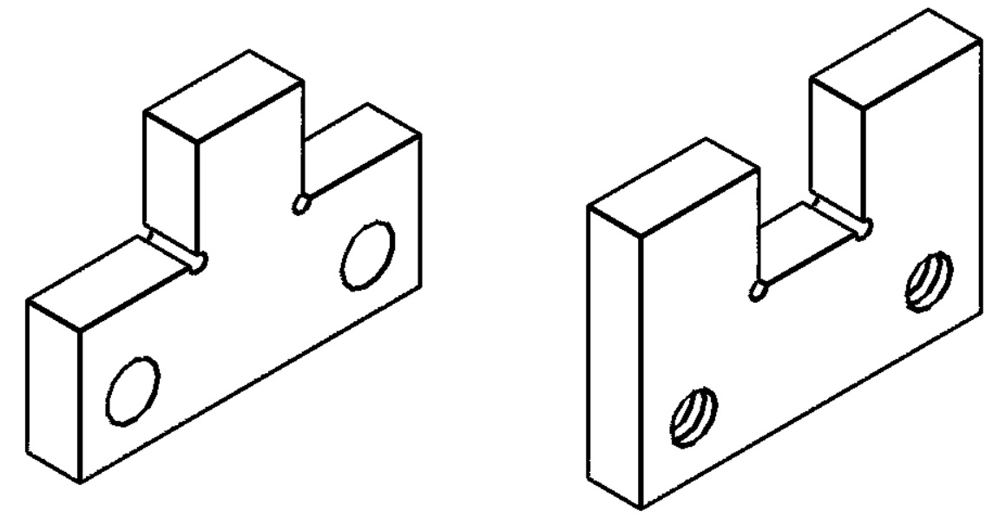

项目1-1——JMGX-QGP-01-01

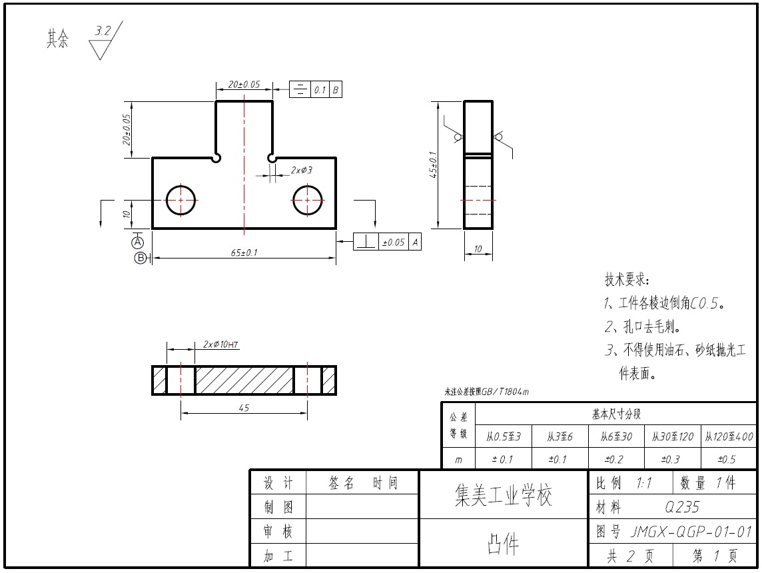

**1.独立学习任务：**对照图纸，手工绘制草图，标注关键参数，并记录在表中。

|  |
| --- |
|  |

**2.独立工作：**遵循操作规程，合理制定加工工艺。

|  |  |  |  |
| --- | --- | --- | --- |
| **序号** | **工步名称** | **工步内容**  （设备型号、工具规格、加工方法） | **预估用时** |
|  |  |  |  |
|  |  |  |  |
|  |  |  |  |
|  |  |  |  |
|  |  |  |  |
|  |  |  |  |
|  |  |  |  |
|  |  |  |  |
|  |  |  |  |
|  |  |  |  |
|  |  |  |  |
|  |  |  |  |
|  |  |  |  |
|  |  |  |  |
|  |  |  |  |
|  |  |  |  |
|  |  |  |  |
|  |  |  |  |
|  |  |  |  |
|  |  |  |  |
|  |  |  |  |
|  |  |  |  |
|  |  |  |  |
|  |  |  |  |
|  |  |  |  |
|  |  |  |  |

**3.独立工作**：确认生产零件需要的设备、工具、量具和夹具。

生产设备、工具、量具、夹具

|  |  |  |  |  |  |
| --- | --- | --- | --- | --- | --- |
| 序号 | 名称 | 型号/规格 | 数量 | 用途 | 备注 |
|  |  |  |  |  |  |
|  |  |  |  |  |  |
|  |  |  |  |  |  |
|  |  |  |  |  |  |
|  |  |  |  |  |  |
|  |  |  |  |  |  |
|  |  |  |  |  |  |
|  |  |  |  |  |  |
|  |  |  |  |  |  |
|  |  |  |  |  |  |
|  |  |  |  |  |  |
|  |  |  |  |  |  |
|  |  |  |  |  |  |
|  |  |  |  |  |  |

**4.独立工作：**按生产要求，点检设备和生产现场，并做好记录。

|  |  |  |  |
| --- | --- | --- | --- |
| 序号 | 点检 | 结果 | |
| 1 | 工序是否完整、科学 | 是⚪ | 否⚪ |
| 2 | 钻床是否调试 | 是⚪ | 否⚪ |
| 3 | 工具是否满足 | 是⚪ | 否⚪ |
| 4 | 量具是否满足 | 是⚪ | 否⚪ |
| 5 | 刃具是否满足 | 是⚪ | 否⚪ |
| 6 | 加工过程资料是否准备 | 是⚪ | 否⚪ |
| 7 | 加工材料是否准备 | 是⚪ | 否⚪ |
| 8 | 劳动保护是否达到要求 | 是⚪ | 否⚪ |

项目1-2——JMGX-QGP-01-02

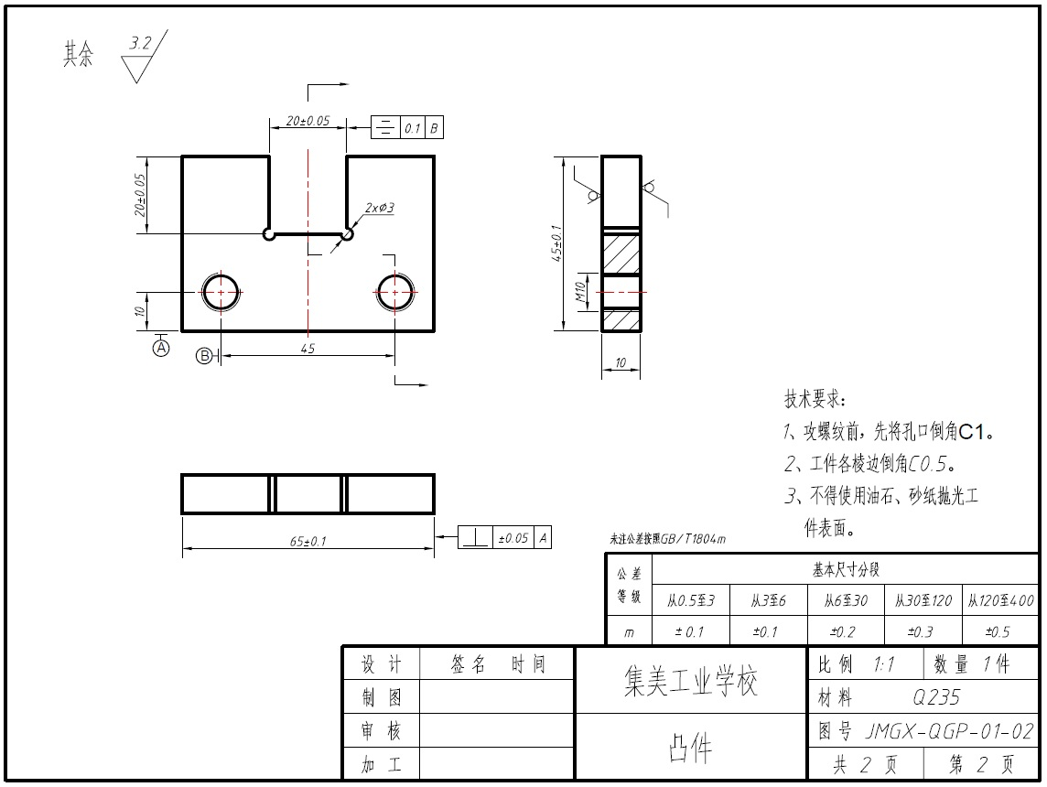

**1.独立学习任务：**对照图纸，手工绘制草图，标注关键参数，并记录在表中。

|  |
| --- |
|  |

**2.独立工作：**遵循操作规程，合理制定加工工艺。

|  |  |  |  |
| --- | --- | --- | --- |
| **序号** | **工步名称** | **工艺内容**  （设备型号、工具规格、加工方法） | **预估用时** |
|  |  |  |  |
|  |  |  |  |
|  |  |  |  |
|  |  |  |  |
|  |  |  |  |
|  |  |  |  |
|  |  |  |  |
|  |  |  |  |
|  |  |  |  |
|  |  |  |  |
|  |  |  |  |
|  |  |  |  |
|  |  |  |  |
|  |  |  |  |
|  |  |  |  |
|  |  |  |  |
|  |  |  |  |
|  |  |  |  |
|  |  |  |  |
|  |  |  |  |
|  |  |  |  |
|  |  |  |  |
|  |  |  |  |
|  |  |  |  |
|  |  |  |  |
|  |  |  |  |

**3.独立工作**：确认生产零件需要的设备、工具、量具和夹具。

生产设备、工具、量具、夹具

|  |  |  |  |  |  |
| --- | --- | --- | --- | --- | --- |
| 序号 | 名称 | 型号/规格 | 数量 | 用途 | 备注 |
|  |  |  |  |  |  |
|  |  |  |  |  |  |
|  |  |  |  |  |  |
|  |  |  |  |  |  |
|  |  |  |  |  |  |
|  |  |  |  |  |  |
|  |  |  |  |  |  |
|  |  |  |  |  |  |
|  |  |  |  |  |  |
|  |  |  |  |  |  |
|  |  |  |  |  |  |
|  |  |  |  |  |  |
|  |  |  |  |  |  |
|  |  |  |  |  |  |

**4.独立工作：**按生产要求，点检设备和生产现场，并做好记录。

|  |  |  |  |
| --- | --- | --- | --- |
| 序号 | 点检 | 结果 | |
| 1 | 工序是否完整、科学 | 是⚪ | 否⚪ |
| 2 | 钻床是否调试 | 是⚪ | 否⚪ |
| 3 | 工具是否满足 | 是⚪ | 否⚪ |
| 4 | 量具是否满足 | 是⚪ | 否⚪ |
| 5 | 刃具是否满足 | 是⚪ | 否⚪ |
| 6 | 加工过程资料是否准备 | 是⚪ | 否⚪ |
| 7 | 加工材料是否准备 | 是⚪ | 否⚪ |
| 8 | 劳动保护是否达到要求 | 是⚪ | 否⚪ |

**5.技术移交：**先自行检测工件尺寸并记录，然后转交指导教师检测

|  |  |  |  |  |  |  |  |
| --- | --- | --- | --- | --- | --- | --- | --- |
| **凹凸配评分表** | | | | | | | |
| **工件名称** | **基本尺寸** | **偏差** | **分配** | **评分要求** | **自测尺寸** | **教师检测** | **得分** |
| **外形**  **（30）** | 65  （2件） | ±0.1 | 7 | 自测尺寸与教师检测尺寸相差在0.04以内，即使超出偏差范围也可得一半分值。    如果未超差，且两者测量尺寸相差超过0.04，则该项扣1分。 |  |  |  |
| 45  （2件） | ±0.1 | 7 |  |  |  |
| 垂直度  （2件8处） | 0.05 | 16 |  |  |  |
| **凸**  **件**  **（20）** | 20 | ±0.05 | 5 |  |  |  |
| 20 | ±0.05 | 5 |  |  |  |
| φ10H7 |  | 5 |  |  |  |
| 对称度 | ±0.1 | 5 |  |  |  |
| **凹**  **件**  **（20）** | 20 | ±0.05 | 5 |  |  |  |
| 20 | ±0.05 | 5 |  |  |  |
| M10 |  | 5 |  |  |  |
| 对称度 | ±0.1 | 5 |  |  |  |
| **配合**  **（10）** | 配合间隙 | 小于0.1 | 5 | 每超0.05扣1分 |  |  |  |
| 配合错位量 | 小于0.3 | 5 | 每超0.05扣1分 |  |  |  |
|  | | | | | | **总分：** | |
| **文明生产** | 加工过程中是否遵守安全操作规程 | | | 违反规程视情节轻重从总分中扣取1~10分 | | |  |
| **课堂纪律及出勤情况** | 根据课堂上是否违法实训中心规章制度以及考勤记录，得20~0分。 | | | | | |  |
| **学员工位号：** | | | **最终得分：** | | **评分员：** | | |

项目2——JMGX-QGP-02

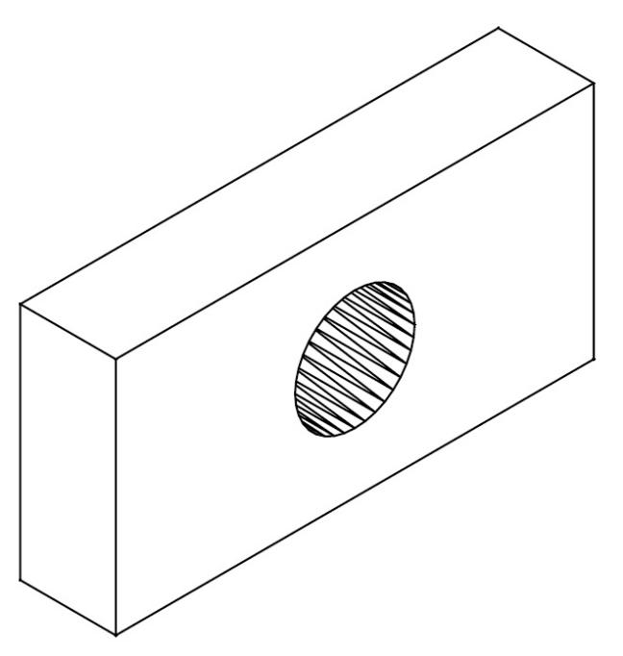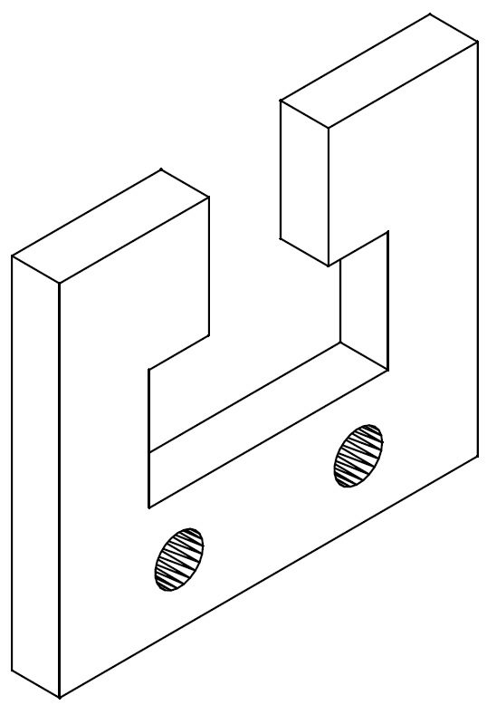“一”字配

项目2-1——JMGX-QGP-02-01

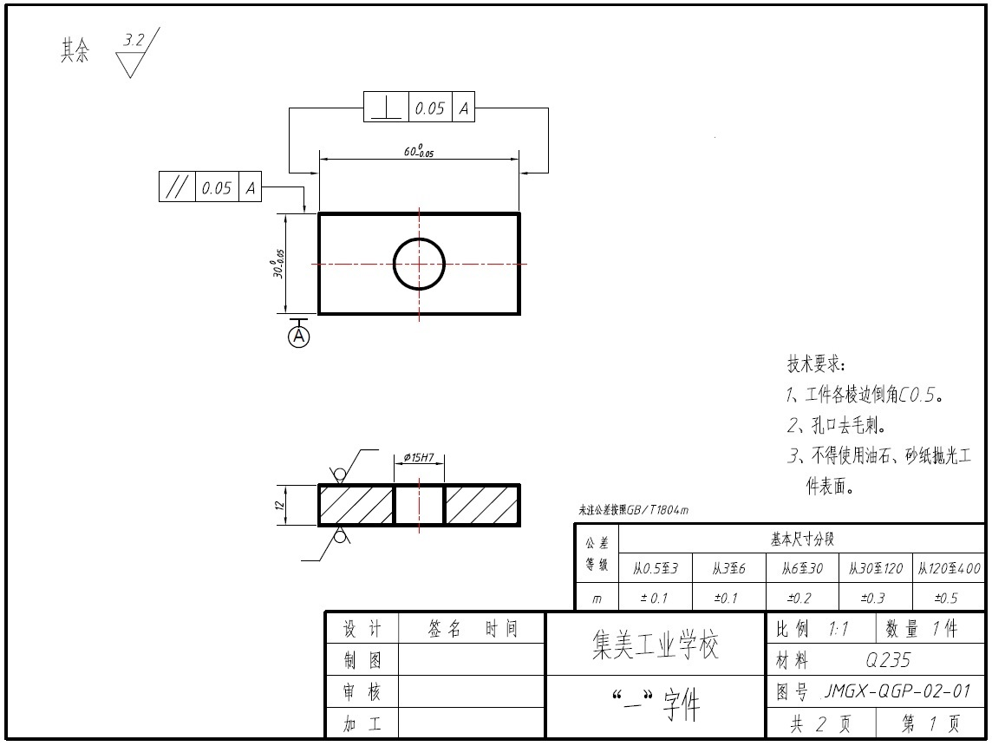

**1.独立学习任务：**对照图纸，手工绘制草图，标注关键参数，并记录在表中。

|  |
| --- |
|  |

**2.独立工作：**遵循操作规程，合理制定加工工艺。

|  |  |  |  |
| --- | --- | --- | --- |
| **序号** | **工步名称** | **工艺内容**  （设备型号、工具规格、加工方法） | **预估用时** |
|  |  |  |  |
|  |  |  |  |
|  |  |  |  |
|  |  |  |  |
|  |  |  |  |
|  |  |  |  |
|  |  |  |  |
|  |  |  |  |
|  |  |  |  |
|  |  |  |  |
|  |  |  |  |
|  |  |  |  |
|  |  |  |  |
|  |  |  |  |
|  |  |  |  |
|  |  |  |  |
|  |  |  |  |
|  |  |  |  |
|  |  |  |  |
|  |  |  |  |
|  |  |  |  |
|  |  |  |  |
|  |  |  |  |
|  |  |  |  |
|  |  |  |  |
|  |  |  |  |

**3.独立工作**：确认生产零件需要的设备、工具、量具和夹具。

生产设备、工具、量具、夹具

|  |  |  |  |  |  |
| --- | --- | --- | --- | --- | --- |
| 序号 | 名称 | 型号/规格 | 数量 | 用途 | 备注 |
|  |  |  |  |  |  |
|  |  |  |  |  |  |
|  |  |  |  |  |  |
|  |  |  |  |  |  |
|  |  |  |  |  |  |
|  |  |  |  |  |  |
|  |  |  |  |  |  |
|  |  |  |  |  |  |
|  |  |  |  |  |  |
|  |  |  |  |  |  |
|  |  |  |  |  |  |
|  |  |  |  |  |  |
|  |  |  |  |  |  |
|  |  |  |  |  |  |

**4.独立工作：**按生产要求，点检设备和生产现场，并做好记录。

|  |  |  |  |
| --- | --- | --- | --- |
| 序号 | 点检 | 结果 | |
| 1 | 工序是否完整、科学 | 是⚪ | 否⚪ |
| 2 | 钻床是否调试 | 是⚪ | 否⚪ |
| 3 | 工具是否满足 | 是⚪ | 否⚪ |
| 4 | 量具是否满足 | 是⚪ | 否⚪ |
| 5 | 刃具是否满足 | 是⚪ | 否⚪ |
| 6 | 加工过程资料是否准备 | 是⚪ | 否⚪ |
| 7 | 加工材料是否准备 | 是⚪ | 否⚪ |
| 8 | 劳动保护是否达到要求 | 是⚪ | 否⚪ |

项目2-2——JMGX-QGP-02-02

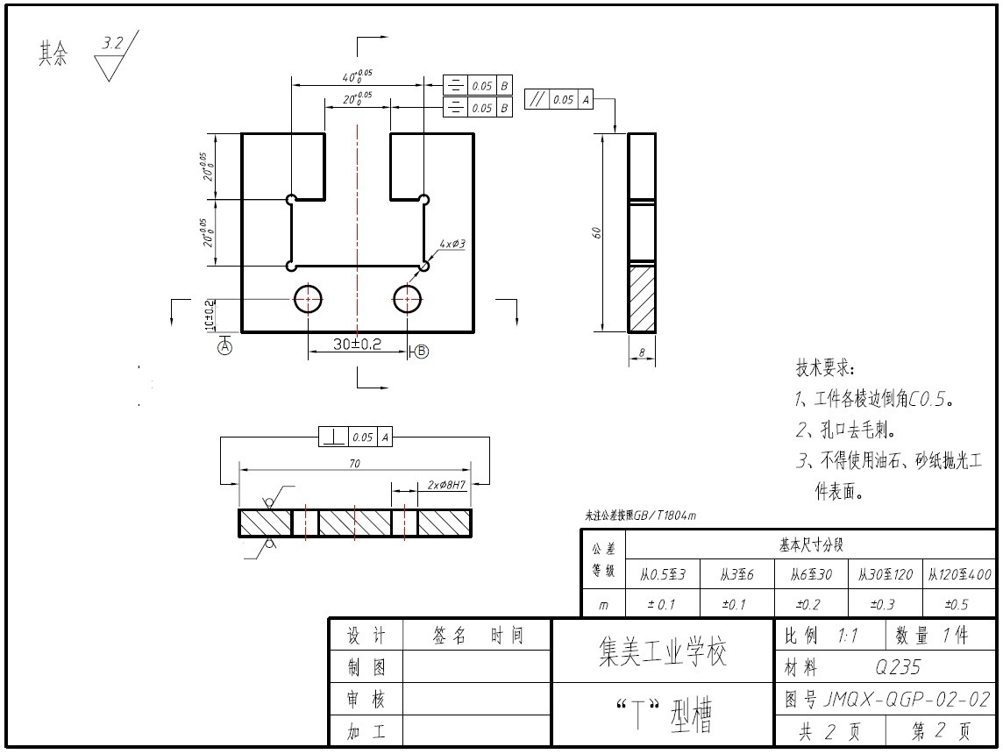

**1.独立学习任务：**对照图纸，手工绘制草图，标注关键参数，并记录在表中。

|  |
| --- |
|  |

**2.独立工作：**遵循操作规程，合理制定加工工艺。

|  |  |  |  |
| --- | --- | --- | --- |
| **序号** | **工步名称** | **工艺内容**  （设备型号、工具规格、加工方法） | **预估用时** |
|  |  |  |  |
|  |  |  |  |
|  |  |  |  |
|  |  |  |  |
|  |  |  |  |
|  |  |  |  |
|  |  |  |  |
|  |  |  |  |
|  |  |  |  |
|  |  |  |  |
|  |  |  |  |
|  |  |  |  |
|  |  |  |  |
|  |  |  |  |
|  |  |  |  |
|  |  |  |  |
|  |  |  |  |
|  |  |  |  |
|  |  |  |  |
|  |  |  |  |
|  |  |  |  |
|  |  |  |  |
|  |  |  |  |
|  |  |  |  |
|  |  |  |  |
|  |  |  |  |

**3.独立工作**：确认生产零件需要的设备、工具、量具和夹具。

生产设备、工具、量具、夹具

|  |  |  |  |  |  |
| --- | --- | --- | --- | --- | --- |
| 序号 | 名称 | 型号/规格 | 数量 | 用途 | 备注 |
|  |  |  |  |  |  |
|  |  |  |  |  |  |
|  |  |  |  |  |  |
|  |  |  |  |  |  |
|  |  |  |  |  |  |
|  |  |  |  |  |  |
|  |  |  |  |  |  |
|  |  |  |  |  |  |
|  |  |  |  |  |  |
|  |  |  |  |  |  |
|  |  |  |  |  |  |
|  |  |  |  |  |  |
|  |  |  |  |  |  |
|  |  |  |  |  |  |

**4.独立工作：**按生产要求，点检设备和生产现场，并做好记录。

|  |  |  |  |
| --- | --- | --- | --- |
| 序号 | 点检 | 结果 | |
| 1 | 工序是否完整、科学 | 是⚪ | 否⚪ |
| 2 | 钻床是否调试 | 是⚪ | 否⚪ |
| 3 | 工具是否满足 | 是⚪ | 否⚪ |
| 4 | 量具是否满足 | 是⚪ | 否⚪ |
| 5 | 刃具是否满足 | 是⚪ | 否⚪ |
| 6 | 加工过程资料是否准备 | 是⚪ | 否⚪ |
| 7 | 加工材料是否准备 | 是⚪ | 否⚪ |
| 8 | 劳动保护是否达到要求 | 是⚪ | 否⚪ |

**5.技术移交：**先自行检测工件尺寸并记录，然后转交指导教师检测

|  |  |  |  |  |  |  |  |
| --- | --- | --- | --- | --- | --- | --- | --- |
| **“一”字配评分表** | | | | | | | |
| **工件名称** | **基本尺寸** | **偏差** | **分配** | **评分要求** | **自测尺寸** | **教师检测** | **得分** |
| **“T”型槽**  **（50分）** | 40 | +0.05  0 | 5 | 自测尺寸与教师检测尺寸相差在0.04以内，即使超出偏差范围也可得一半分值。    如果未超差，且两者测量尺寸相差超过0.04，则该项扣1分。 |  |  |  |
| 20 | +0.05  0 | 5 |  |  |  |
| 20 | +0.05  0 | 5 |  |  |  |
| 20 | +0.05  0 | 5 |  |  |  |
| 30 | ±0.2 | 2 |  |  |  |
| 10 | ±0.2 | 2 |  |  |  |
| φ8H7 |  | 2 |  |  |  |
| 对称度  （2处） | 0.05 | 4 |  |  |  |
| 平行度 | 0.05 | 2 |  |  |  |
| 垂直度  （2处） | 0.05 | 4 |  |  |  |
| 表面粗糙度（7处） | Ra≤3.2 | 14 |  |  |  |
| **“一”字件**  **（20分）** | 40 | 0  -0.05 | 5 |  |  |  |
| 20 | 0  -0.05 | 5 |  |  |  |
| φ8H7 |  | 2 |  |  |  |
| 垂直度  （2处） | 0.05 | 2 |  |  |  |
| 平行度 | 0.05 | 2 |  |  |  |
| 表面粗糙度（4处） | Ra≤3.2 | 4 |  |  |  |
| **配合**  **（10）** | 垂直配合间隙小于0.1 | | 5 | 每超0.05扣1分 |  |  |  |
| 水平配合间隙小于0.1 | | 5 | 每超0.05扣1分 |  |  |  |
|  | | | | | | **总分：** | |
| **文明生产** | 加工过程中是否遵守安全操作规程 | | | 违反规程视情节轻重从总分中扣取1~10分 | | |  |
| **课堂纪律及出勤情况** | 根据课堂上是否违法实训中心规章制度以及考勤记录，得20~0分。 | | | | | |  |
| **学员工位号：** | | | **最终得分：** | | **评分员：** | | |

**钳工实训总结**

对本次实训有何心得体会或对本次实训有何意见，对今后实训课改进有何建议都可大胆写出来

